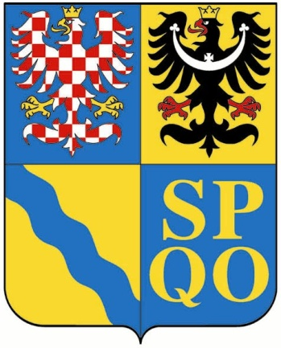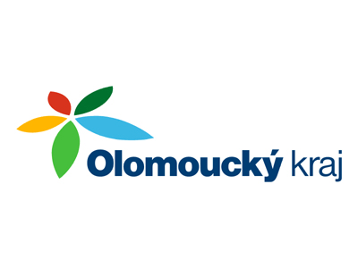

Pravidla pro poskytnutí příspěvku na pořízení, rekonstrukci, opravu požární techniky a nákup věcného vybavení jednotek sboru dobrovolných hasičů obcí Olomouckého kraje na rok 2012 (2. kolo)

Neinvestiční příspěvek na pořízení hadic a armatur (vybavení JSDH)

Příspěvek Olomouckého kraje - 4.000,00 Kč. Celkové náklady činily 8.831,00 Kč

